**Перечень вопросов рубежного контроля**

**по дисциплине «Электродинамика и распространение радиоволн»**

1. Прямоугольный объемный резонатор. Типы колебаний.
2. Круглый объемный резонатор. Типы колебаний.
3. Добротность объемных резонаторов.
4. Диапазоны радиоволн.
5. Распространение радиоволн вблизи поверхности Земли. Поверхностная и пространственная волны.
6. Расстояние прямой видимости.
7. Влияние сферичности Земли на распространение радиоволн.
8. Поле излучателя, поднятого над плоской поверхностью.

=====================================================================

1. **Строение и параметры среды земной атмосферы (тропосферы и ионосферы).**

Атмосфера Земли представляет собой смесь молекулярного азота (78 %) и молекулярного кислорода (21 %). На долю прочих компонентов, главным образом водяного пара и некоторых инертных газов, приходится лишь 1 % .

Физические параметры атмосферы Земли весьма сильно зависят от высоты. По этой причине общепринято рассматривать атмосферу как объединение двух областей:

* нижней атмосферы - области с высотами от нуля до 60 км. В свою очередь, нижняя атмосфера делится на тропосферу (высоты до 15 км) и стратосферу (высоты от 15 до 60 км).

Физические процессы в тропосфере и стратосфере определяют собой погодные и климатические явления на Земле. Они связаны с интенсивным массо- и теплообменом, а также переносом больших воздушных масс.

* верхней атмосферы, которая располагается в интервале высот от 60 до 20 000 км.

Верхняя атмосфера Земли, чаще называемая ионосферой, подвергается интенсивному облучению Солнца и других космических источников. За счет этого происходит ионизация атомов газов, что существенным образом влияет на характер распространения радиоволн в ионосфере.

Параметры:

1. Внутри атмосферы существует гидростатическое давление р, которое в средних широтах на уровне Мирового океана составляет около 0,1 МПа. С увеличением высоты в тропосфере давление воздуха падает приблизительно по линейному закону со скоростью 12 кПа/км. В ионосфере давление воздуха с ростом высоты падает по экспоненциальному закону, т. е. еще более резко
2. Вторым физическим параметром атмосферного воздуха служит его абсолютная температура Т. Измерения показывают, что температура воздуха на поверхности Земли составляет в среднем 300 К. При увеличении высоты температура меняется по сложному немонотонному закону, падая до 200 К на верхней границе стратосферы. В ионосфере температура газа непрерывно растет, достигая 1200 К на высотах порядка 1000 км.
3. **Виды тропосферной рефракции.**

Тропосфера является неоднородной средой в смысле диэлектрической проницаемости. Величина последней определяется плотностью атмосферы и присутствием водяных паров; у поверхности земли ε ≈ (1+6,5•10-8) и изменяется с высотой. В результате этого возникает рефракция.

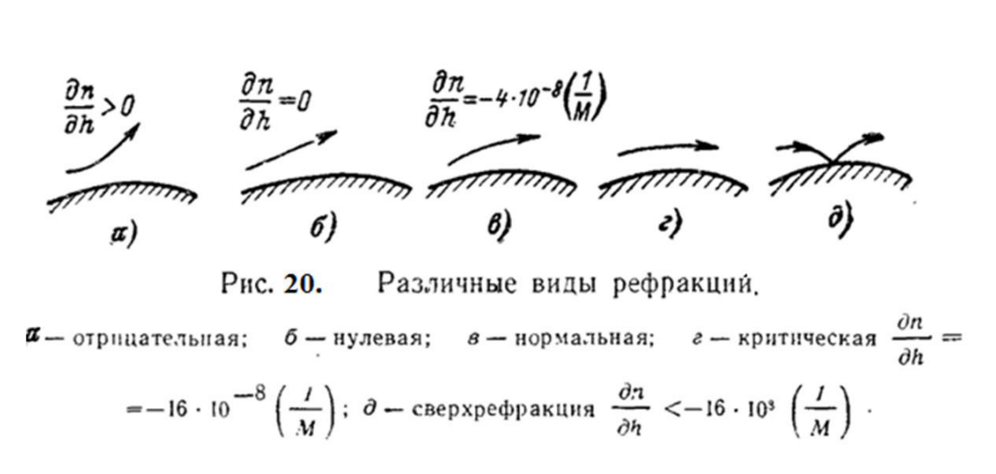

1. **Рассеяние радиоволн неоднородностями в атмосфере.**
2. **Механизмы ослабления напряженности поля в атмосфере.**

Первый:

Ионосферный механизм распространения - когда волна отражается от ионосферы.

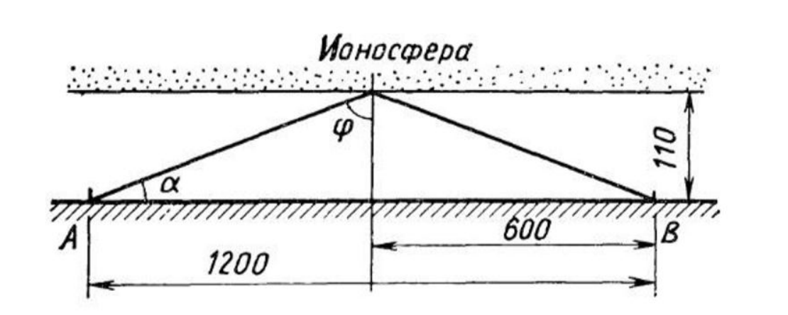

Важно отметить, что чисто ионосферный механизм распространения коротких волн приводит к тому, что лучи принципиально не могут попасть в точки земной поверхности, находящиеся примерно под областью отражения. Как следствие, электромагнитное поле здесь отсутствует. Такие участки вдоль трассы называют зонами молчания.

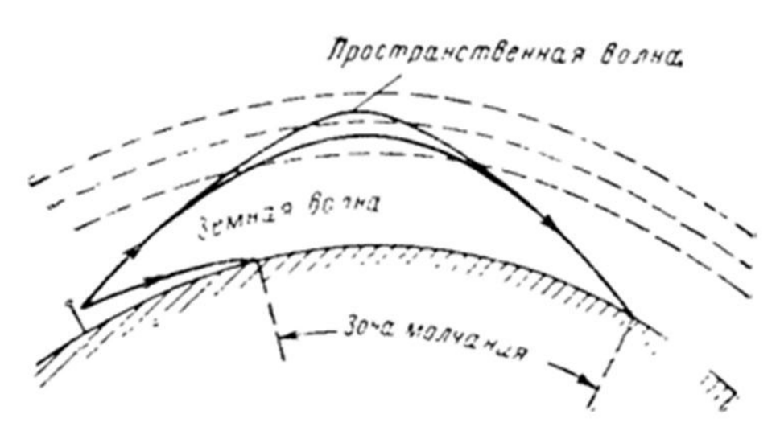

Второй:

(УКВ - ультра короткие волны)

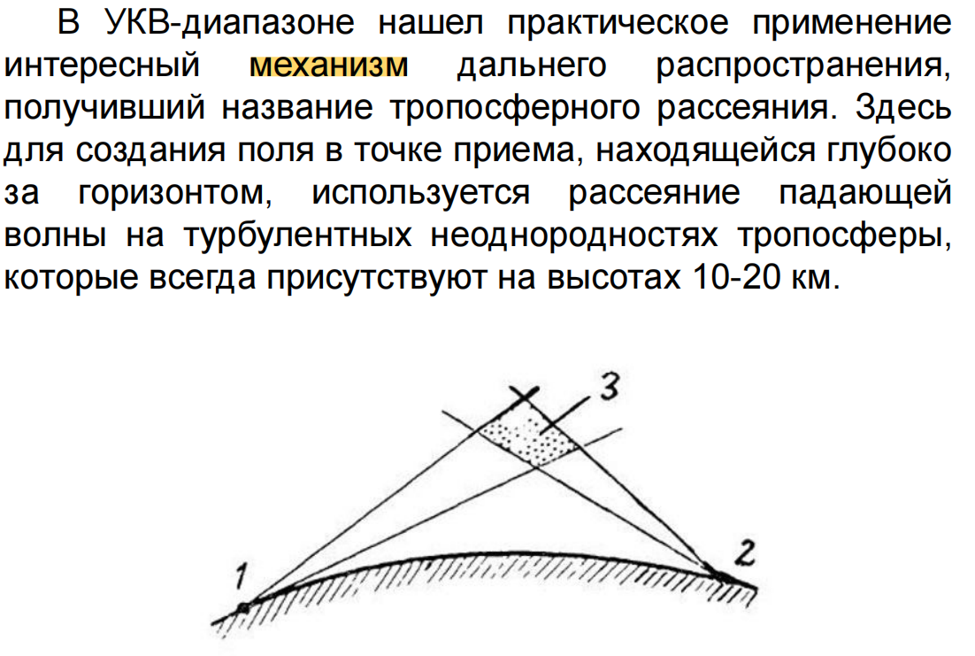

1. **Множитель ослабления.**

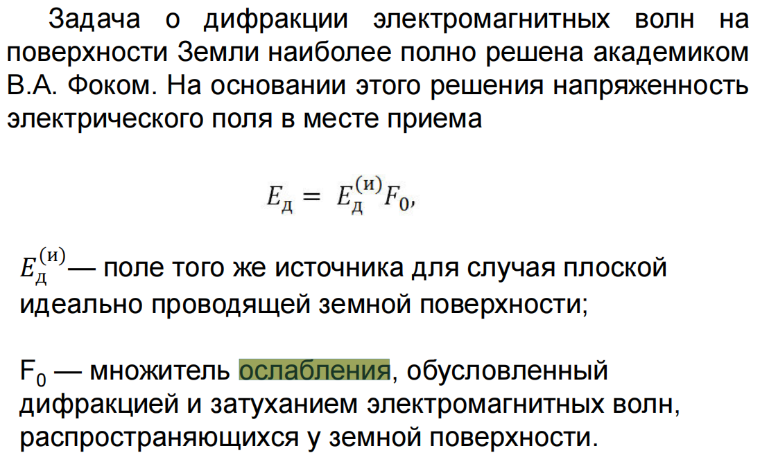

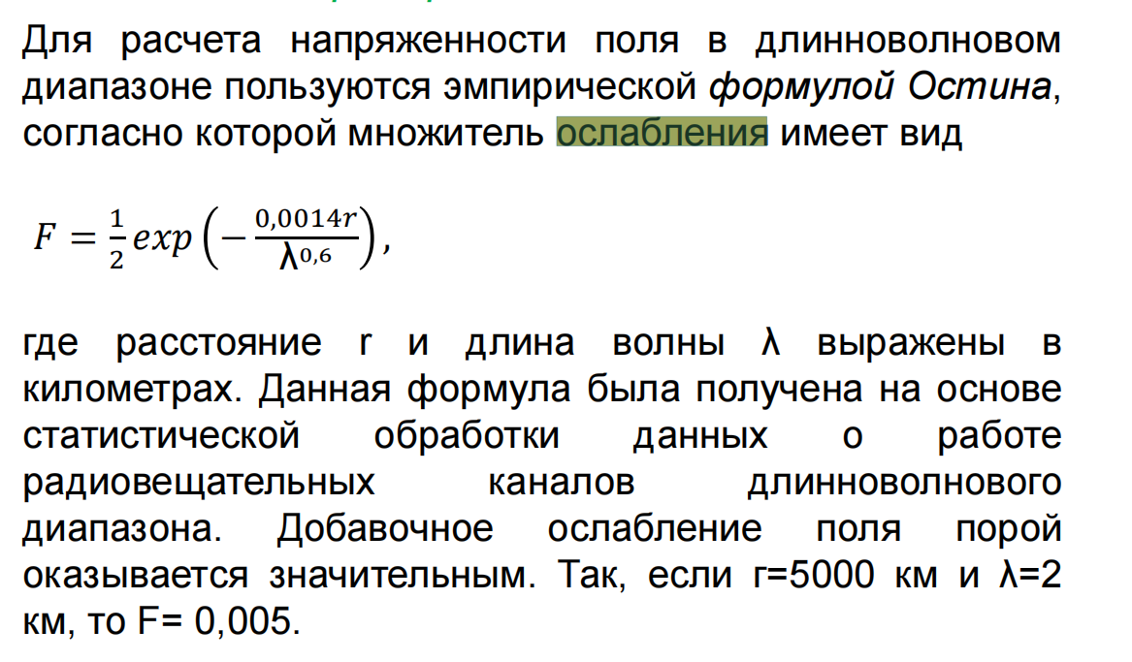

1. **Замирания радиосигналов и борьба с ними.**

Работа средневолновых радиоканалов осложняется так называемыми замираниями. Сущность этого явления заключается в следующем. Ионосферные слои всегда неоднородны, т. е. представляют собой хаотические чередования пространственных областей с повышенной и пониженной электронной концентрацией. Эти области перемещаются под действием сильных ветров, постоянно присутствующих на больших высотах. Если передающая антенна имеет невысокую направленность и излучает волны в широком интервале углов, то возможна ситуация, когда в точку приема одновременно приходят несколько лучей, отраженных от разных

неоднородностей.

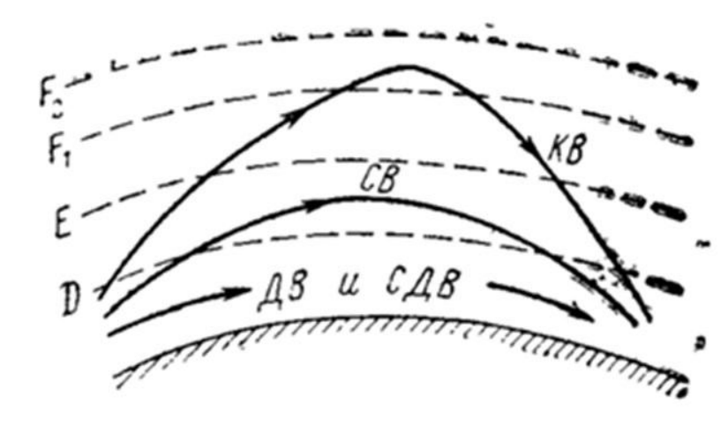

Частично ликвидировать замирания удается в том случае, если приемник имеет достаточный запас усиления до детектора и снабжен системой автоматической регулировки усиления (АРУ). Радикальным способом борьбы с замираниями служит прием на несколько одинаковых антенн, разнесенных в пространстве на несколько длин волн, с последующим сложением сигналов.

1. **Распространение радиоволн КВ диапазона с учетом влияния ионосферы.**

Электромагнитные волны КВ-диапазона могут испытывать целый ряд скачков, т. е. последовательных отражений от ионосферы и от поверхности Земли. Это дает возможность существенно увеличивать протяженность канала, а при благоприятных условиях даже поддерживать радиосвязь между антиподами, т. е. корреспондентами, располагающимися на одной прямой, проходящей через центр Земли.

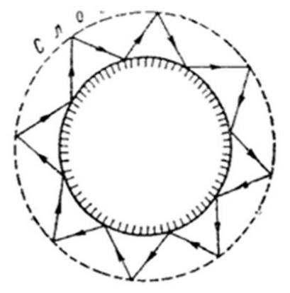

Распространение волн КВ-диапазона на большие расстояния обычно сопровождается глубокими замираниями, которые серьезно осложняют работу радиоканалов и наряду с интенсивными помехами препятствуют высококачественному радиовещанию на волнах этого диапазона. Большие сложности возникают также из-за исключительно высокой плотности размещения передатчиков в этом участке спектра.

1. **Особенности распространения радиоволн различных диапазонов.**